Mail: draganaveljkoviclazic@gmail.com
Вежбу попунити и послати на мејл до уторка…., 24.марта.
Вежбу урадите користећи уџбеник. Све потребне информације налазе се на страницама 128-135. Ако нешто и не урадите оставите непопуњено ( јер не разумете), послаћу вам исправљен и допуњен рад. Немојте слати туђу урађену вежбу, важно је да ВИ урадите шта знате. Тако ћете више научити.
Име и презиме ученика:
Разред:
Наставна јединица: Први српски устанак 1804-1813
Допуни реченице:
Део Османског цартва где је настала српска држава звао се........., док је у народу била познатија под именом..........пашалук. На том простору живело је око...........становника.
Санџаком се управљало из града.......
Везира Хаџи Мустафа –пашу Срби су у санџаку упамтили су као `српску мајку` што значи да је његова управа била блага. Међутим, њега убијају дахије (јањичарске старешине које нису слушале власт). Дахије су се звале:................,................,.................,.................
Њихов терор, насиље натераће српске кнезове да дижу устанак!

Објашњење:(Срби су имали неку врсту самоуправе .Имали си право да бирају кметове (на нивоу села), више села чини кнежину (старешина је кнез), више кнежина чини нахију (старешина је оборкнез ). Укратко старешине: кмет-кнез-оборкнез.)
Важно: множина од кнез у овом случају је кнезови, а не кнежеви!!!!
Када су дахије сазнале да се спрема устанак побиле су виђеније српске кнезове. Тај догађај се зове Сеча кнезова, и повод је за устанак.
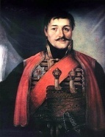15.фебруара 1804.у месту Орашац, на верски празник Сретење, српске старешине дижу устанак. За вожда(вођу) је изабран.........(на слици).
Устанак је трајао од 1804. до 1813. Борба која је почела против дахија претвориће се у рат против Османског царства.
Важне битке су:
Бој на Иванковцу(1805) је прва битка против целокупног Османског царства.
Важне битке су и Мишар и Делиград(1806) после којих је султан почео преговоре са сада - устаницима. Срби шаљу на преговоре у Цариград човека који се звао.......
Питања:
Шта је било са миром који је донео Петар Ичко и са којом силом Срби почињу сарадњу?..........
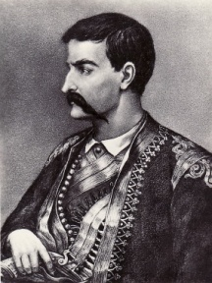Опиши битку на Чегру (код Ниша) из 1809.?......
Зашто Русија склапа мир у Букурешту 1812.тј.ко је напао те године?......
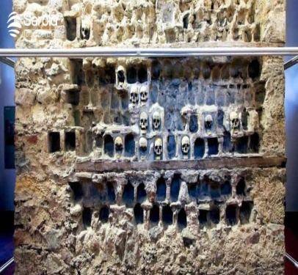 Који је споменик приказан на слици?......

